浦发银行app-喜大普奔操作说明

- 下载登录喜大普奔

- 进入首页，然后点击右下角的按钮：我的

- 进入我的页面，然后点击上面的登录按钮

- 登录：输入手机号码和密码，点击确认；如果没有注册过，请先用预留手机号注册。
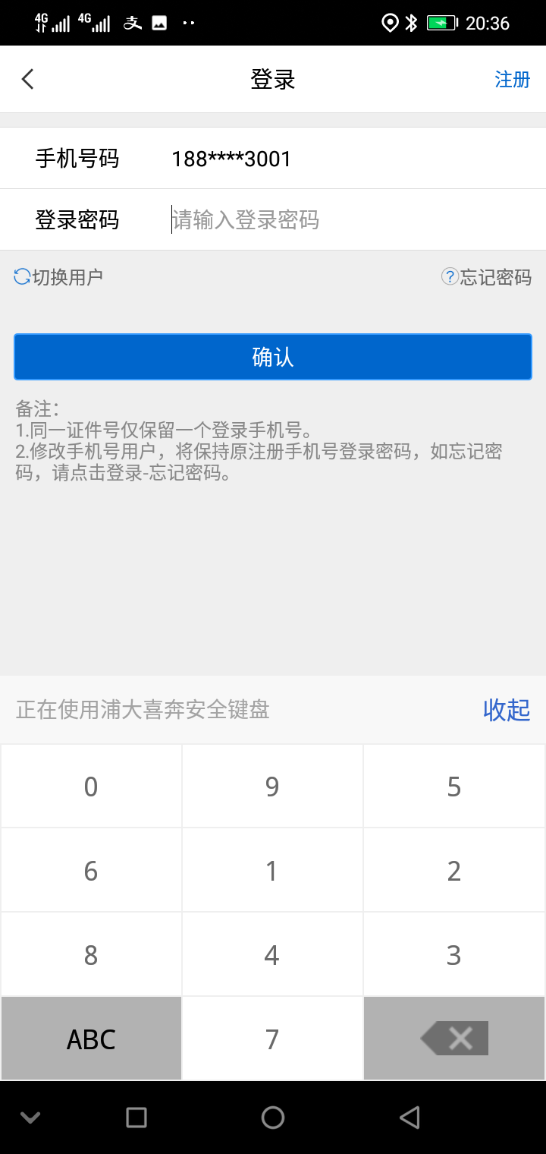
- 登录过后，点击卡片管理，进入卡片页面
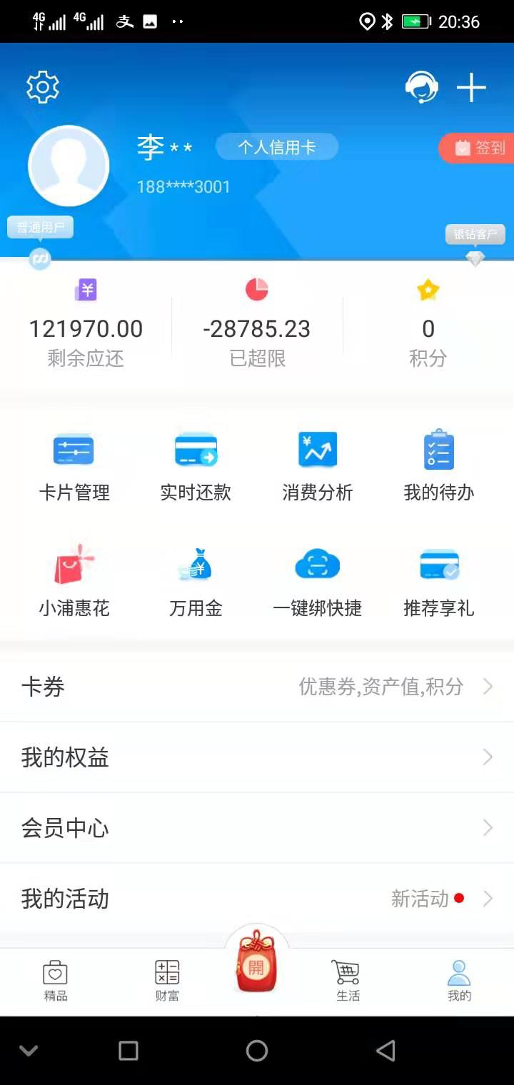
- 选择卡片

- 账单查询：点击按钮账单查询，进入账单页面
里面的历史账单，就是我们要查询的重点，里面每一期的违约金和利息就是
里面的未出账单，是我们退息过后可以看到退息的地方
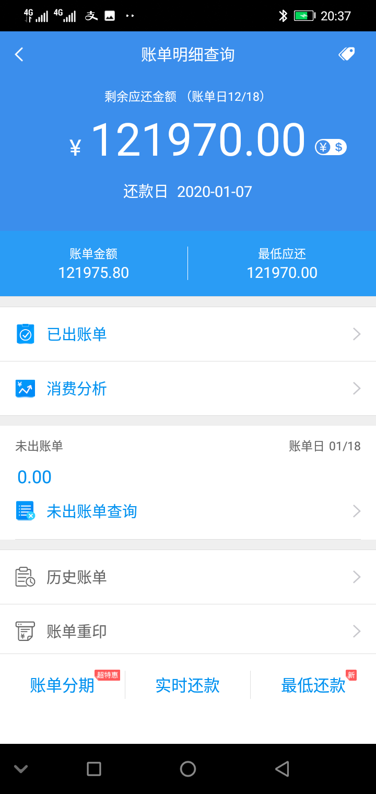

- 查看历史账单，查询违约金和利息，每一个月有一个账单，每个月完后累加一下，这一期的就是一共7600多。
